**约吗？红领巾馆……**

——四五年级“红领巾馆课程”教学案例

1. **项目背景**

基于党百年两个发展的重要阶段，基于国家课程，基于周边场馆，依托花开西庄中的红领巾馆，引导学生对本土场馆进行研究，旨在让学生了解红领巾馆，弘扬少先队文化，知悉建造红领巾馆的初衷，做红领巾馆代言人，培养学生社会服务意识，激发学生的家乡自豪感，为建设更美薛家而努力奋斗。

1. **项目目标**

1．通过实地考察，能发现问题、提出问题，并能制定合理的活动计划，小组分工合作带着问题和计划开展红领巾馆研究性学习活动。努力在活动中主动探究，促进书本知识和生活经验的深度融合，从而形成探究意识。

2. 通过对红领巾馆 “问卷星”电子二维码的调查问卷的设计、分析，在实践中感受用问卷调查的方法，并在分析中发现问题、解决问题，让知识在实践中综合运用，同时了解本校学生和老师对红领巾馆的了解情况。

3．通过现场采访、考察、调查、资料整理等方法，探究问题，根据各自承担的任务情况克服困难，认真落实，互助中完成任务，提升团队合作能力、组织规划能力、实践能力、沟通与表达的能力，养成科学探究的意识，享受研学旅行的乐趣。

4．通过活动后的整理、思考、分析、汇报、评价等，对活动过程进行反思和重构，能对活动过程做出客观合理的自我评价、他人评价和小组整体评价，提升反思与自我管理的能力。

5．通过“红领巾馆，我们来啦！”“我能和红领巾馆那些事……”“约吧，红领巾馆！”这一系列活动，学生们了解红领馆、尝试为红领馆做点自己力所能及的事并宣传红领巾馆，培养学生用科学的研究方法解决问题的意识和能力，增强对家乡文化的理解能力、参与能力，会与不同的人交往，在与景、事、物、人的相遇中，从细处观察、发现和理解更为丰富的自然、社会和自我，形成了集体思想，组织观念及热爱家乡、热爱祖国的真实情感。

1. **项目框架**

|  |  |  |  |
| --- | --- | --- | --- |
| **实施步骤** | **课程内容** | **实施方式** | **课时安排** |
| **一、红领巾馆我们来啦**！ | 1. 参观采访：参观常州红领巾馆，提出研究问题  2. 交流任务单：填写并交流任务单，明晰研究方向  3. 了解红领巾馆概况  4. 学生对红领巾馆的了解情况 | 查资料  采访  调查问卷  实地考察 | 交流：1课时  课后小调查  课后服务实践 |
| **二、我们和红领巾馆那些事……** | 1. 活动策划：红领巾馆十岁成长礼活动策划 2. 现场活动实践体验 | 查找资料  采访  实践体验 | 2课时 |
| 三、**约吧，红领巾馆！** | 1.学会制作抖音宣传红领巾馆  2. 学会用其他方式宣传推广红领巾馆，如：校园电视台宣传、校园网、美篇和抖音制作等宣传 | 探究  实践  创新 | 3课时 |

1. **项目实施**

阶段一：红领巾馆，我们来啦！

（一）**激趣导入 联系生活**

1．图片呈现：花开西庄

问：小朋友们，首先老师想请大家和老师一起来欣赏一组图片，大家知道这是哪吗？

预设：花开西庄

师：对，这就是我们大薛家的都市田园“花开西庄”，这儿有美丽的田园风光，有美食，有和我们少先队员息息相关的红领巾主题馆，你们喜欢这吗？想去这玩吗？

预设：喜欢·····

师：那么老师今天还有个好消息要告诉大家，我们薛家镇的党委书记叔叔担任了名誉会长，已经有9名少先队员担任了小馆长，你们想不想不仅以游客的身份去花开西庄，而是以小馆长小主人的身份去我们的花开西庄呢？

预设：想……

师：那么就让我们周末一起和爸爸妈妈走进花开西庄的红领巾馆吧！

**（二）激活经验，发散思维**

1.师：关于“红领巾馆”小朋友想研究它的什么呢？你想了解它吗？（小组合作，完成活动二任务）

2．师： 小朋友们可真棒呀，居然想到了这么多得问题呢？我们来看下这些问题，有没有重复的问题？有没有没有研究价值或者不能操作的问题？重复的问题可以合并，没有价值或者不能研究问题我们可以删除。

1. 呀，小朋友可真棒呀，我们已经把我们想研究的问题整理出来啦，那么这些问题呀就是我们研究的小课题了。

思维导图板书：由来，历史，种类，制作，意义，我们学校同学佩戴红领巾情况……

1. 根据问题，设计任务单。

**（三）活动总结，拓展延伸**

今天的活动，就要接近尾声了。在这节课上，初步讨论了如何成为小馆长，小组确定了红领巾的研究问题，做了初步的研究活动设计。李老师看到了很多积极思考，认真参与活动的小朋友，为你们点赞！希望在以后的研究活动中，小朋友能团结合作，勇于实践，在研究中锻炼自己的能力，做真正的小馆长，为同学服务为社会服务！

阶段二：我们和红领巾馆那些事……

（一）**回顾前期活动 引出任务**

1．视频播放回顾前期活动，师生交流，

问：今天小朋友们和老师一起来到我们常州市红领巾馆开展今天的活动，我们前期对于红领巾馆做了一系列的调查研究，刚刚的视频就是我们小朋友活动的身影，通过前期的活动小朋友都有哪些收获呢？

预设：（1）我了解到红领馆有五大展区，分别是门厅、主题教育区、时光穿越区、多功能展陈区、会务培训区，我最喜欢的是……

（2）我们对队史有了更深入的了解，我们更爱我们的红领巾啦……

（3）我们对一些时光穿越区的老物件进行了调查研究，并在老师的帮助下进行讲解录音，制作二维码张贴在相应的展品区，我介绍的是……

（4）我们还利用导航软件搜索了红领巾馆的位置，发现它毗邻高架，交通便利，非常适合少先队员们活动，我们希望更多的人来我们薛家的红领巾馆，我们希望有更多人知道并来到这参观、学习、活动。

（5）我们了解了红领巾馆建造的初衷，希望给全市的少先队员提供活动的基地……

2. 看样子小朋友的收获可真不少呢，刚小朋友说红领巾馆是少先队员教育活动基地，我们三年级的小朋友马上就是迎来属于自己的十岁成长礼啦，我们针对三年级的小朋友做了是否愿意来红领巾馆开展十岁成长礼活动的调查问卷并做了数据回收分析，发现90.4%的小朋友想要来到红领巾馆开展十岁成长礼活动，他们希望红领巾馆能成为他们十岁成长礼难忘的瞬间。他们都知道我们班的小朋友和李老师一起对红领巾馆进行了调查研究，觉得你们一定能给他们推荐很多有意义的活动，所以今天我们再次走进红领巾馆，让我们带着创意一起来为我们自己和其他三年级的小朋友一起来设计“十岁成长礼之红领巾馆之行”吧。

板书课题：十岁成长礼之红领巾馆之行

**（二）激活经验 发散思维**

1. 师：小朋友们一定和爸爸妈妈或者是班级的小伙伴去过很多地方参观、游玩、旅行，你到了目的地最喜欢做的事是什么？

生：拍照，请导游讲解，了解更多的知识，开展一些娱乐活动：唱歌、跳舞……

1. 是呀，老师也特别喜欢拍照，还喜欢拍视频呢，那么我们红领巾馆哪些地方值得我们拍照打卡呢？又可以摆怎样的pose拍照打卡发个朋友圈会得到更多人的点赞呢？哪个区域可以开展有趣的活动呢？请小朋友选择一个自己喜欢的区域，想一想，我们可以设计哪些有意思的活动呢？

小组合作，选择一个喜欢的区域，初步设想活动。

预设：队徽墙：这有满满的仪式感，我们可以带好鲜艳的红领巾，来个队歌大合唱，来个集体照打卡，相信这一定会成为我们十岁成长礼最有仪式感的事。

主题教育区：这是个让同学们更深刻了解少先队的展区，我们队正好有个小小讲解员，还得到过查书记亲手颁发的证书呢，聘请红领巾馆的讲解员得预约还要收费，我们可以让我们班的刘欣妤同学给大家做讲解，还可以设计一些问题让同学们抢答，我们可以事先准备一些小礼物，相信同学们一定会热情高涨哒，这也会成为同学们的美好回忆！

时光穿越区：这个区域是展示我们爸爸妈妈童年的一些物件，有玩具、书本、交通工具、农业工具等，这个区域，我们提议可以亲子互动，让爸爸妈妈给我们讲讲他们的童年，增进亲子感情，不仅同学们难忘，相信也会让爸爸妈妈很难忘。

会务培训区：这里是个很大的活动场地，可以进行一些班级的团队游戏或才艺表演……

**（三）小组合作 提升技能**

1. 师：小朋友们都好有创意呀，设想都很不错哦，让我们行动起来，到小组选择的区域，进行现场创意吧，把你们的活动设想变成现实，今天我们的课全程录像，全市的老师和小朋友都能看到，如果你们的活动够吸引同学们，那么有可能会吸引更多的同学来到我们的花开西庄红领巾馆哦！

2. 小组合作，创意活动。

3. 小组展示，提出建议，如果有两个或多个小组选择同一个区域设计活动的，可以进行PK。

**（四）活动总结，拓展延伸**

今天的活动，就要接近尾声了。我们来到红领巾馆，为我们的十岁成长礼出谋划策，老师看到了同学们的智慧、团结、创意， 让我们把今天的创意和爸爸妈妈分享，和三年级的老师和同学们分享，继续完善我们的活动，然后开启我们的十岁成长礼之红领巾馆之行好不好？除了红领巾馆，花开西庄还有很多有意思的地方，相信这一定会成为同学们难忘的经历！

阶段三：约吧，红领巾馆！

（一）**回顾前期活动 引出任务**

1．视频呈现，前期活动，师生交流。 （1分钟）

问：小朋友们，今天我们又来到花开西庄的红领巾馆开展我们的研究活动，你们开心吗？

生：开心~

师：从上个学期，我们就开始进行“约吗？红领巾馆”的调查研究，请看大屏让我们来回顾一下我们的研究历程（视频），小朋友通过前期研究都有哪些发现或收获呢？ （2分钟）

预设：1、我了解到红领馆有五大展区，分别是门厅、主题教育区、时光穿越区、多功能展陈区、会务培训区，我最喜欢的是……

1. 我们对队史有了更深入的了解，我们更爱我们的红领巾啦……
2. 我们对一些时光穿越区的老物件进行了调查研究，并在老师的帮助下进行讲解录音，制作二维码张贴在相应的展品区，我介绍的是……
3. 我们还利用导航软件搜索了红领巾馆的位置，发现它毗邻高架，交通便利，非常适合少先队员们活动，我们希望更多的人来我们薛家的红领巾馆，我们希望有更多人知道并来到这参观、学习、活动。

**（二）激活经验，发散思维，学习技能**

1. 师：是啊，通过我们的研究发现来红领巾馆的人确实不多，由于疫情关系就更少啦，这个场馆造价有600余万，无人问津是一种资源浪费呢，怎么让这个场馆活起来呢？我们也做了一些尝试，谁来说一说？（谈话引出主题并初步学习技能10分钟）

生： 我们已经做了宣传海报和利用红领巾馆广播电视台进行了宣传推广。

师： 小朋友们可真棒呀，能发现问题并学习用多种方法解决问题！我们向学校的同学们宣传那是远远不够的，如何扩大我们的宣传面？

生：我们可以用抖音、小红书、快手，进行网络宣传

师：小朋友可会发现呢！为了更全面准确地了解人们获取信息最喜欢的方式，我们发放了调查问卷，并进行了数据回收，大家请看，哪一种方式最受大众欢迎呢？

预设:抖音短视频……

1. 师：是啊，抖音现在可是非常受大众欢迎呢，小朋友们，你们对抖音有哪些了解？小朋友们你们的爸爸妈妈喜欢看抖音吗？也曾给你制作过抖音小视频吗？

预设：万校长前段时间给我们做了抖音直播，我还给她点了赞

我们的爸爸妈妈给我做过抖音短视频

我尝试制作了抖音短视频

1. 师：看样子小朋友们对短视频也有一定的了解呢，那今天我们就学习制作抖音来对红领巾馆进行宣传，让我们玩转短视频，为红领巾馆宣传推广贡献我们的力量。

板书课题：玩转短视频

1. 师：小朋友知道短视频一般需要有哪些元素？

板书：照片

视频

音乐

文字

模板

1. 师：那我们知道了一个短视频的元素，那我们如何来制作呢？（视频讲解）请看制作方法。（3分钟）

发放资料包：

操作步骤：

第一步：点击“+”号开始录制

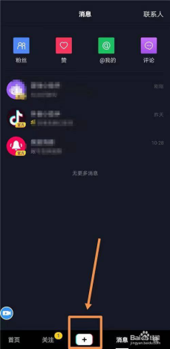下载并打开抖音之后，我们在最下方可以看到有一个加号，点击开始录制。

第二步：开始拍摄或选择视频照片

可以选择我们手机里的照片，或者是录制视频都可以，录制完成之后需要点击对号。

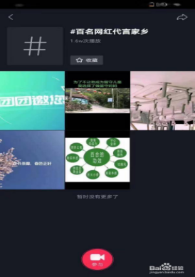第三步：

输入想要的文字点击发布

录制完抖音之后，我们就需要点击下一步了，就会弹出一个发布视频，我们输入自己想要输入的文字，输入完成我们点击就可以发布抖音了。

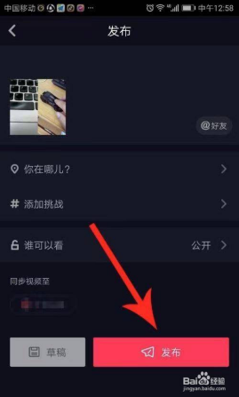

1. 呈现宣传短视频

师：这个短视频是通过什么方式来宣传的？

板书：照片宣传

如果我们也选择这种方式来宣传，我们需要做哪些准备呢？

板书：丰富的照片资源

具体的文字说明

吸引人的宣传文字

师：这个短视频是通过什么方式来宣传的？

板书：视频宣传(解说)

师：我们要拍摄这样的一段短视频，我们需要做哪些准备？

板书：台词

1. 视频，进行现场抖音制作演示。（2分钟）

师：大家想不想来尝试一下？

生：想~

选择视频拍摄，师：同学们，我们现在在哪开展活动？生：常州市红领巾馆~

师：你们开心吗？生：开心

师：约吗？红领巾馆……生：约

输入想要的文字：让我们一起相约红领巾馆吧！约吧，红领巾馆~

1. 师：这是老师制作的抖音宣传小视频，你们想不想来挑战一下呢？

生：想~

1. 师：那我们首先来为我们的创作做好准备吧！请看小组合作要求。

|  |
| --- |
| 小组合作要求：  小组合作完成拍摄计划表：小组分工,选择一个小组成员喜欢的拍摄区域，确定拍摄内容，写好拍摄小剧本，撰写好宣传文案。时间：10分钟 |

预设：小组分工：摄影师、小演员

选择拍摄区域：xxx展区

拍摄内容：1、现场拍摄内容：讲解、拍照打卡

2、原有的素材：花开西庄的素材、研究活动的点滴……

宣传文案：拍摄脚本和发布文案

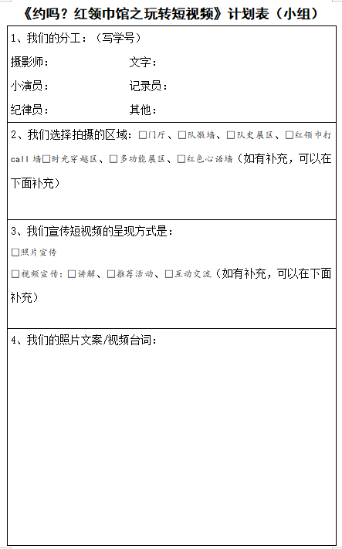（文案要有具体的地址：常州市新北区老仁葛村红花开西庄领巾馆）

10.小组快速汇报。（5分钟）

|  |
| --- |
| 我们组选择的区域是……  我们拍摄方式：  我们的拍摄脚本：  我们已有的素材：  我们的宣传文案： |

**（三）小组合作 提升技能**

1. 师：小朋友们可真棒呀，计划只是我们的准备，在实践中我们还能进行更好地调整。同时老师还有个建议，我们前期的研究素材可以有选择性的放进我们的短视频，让我们的短视频更丰富。那现在我们就开始制作1分钟以内短视频吧，为了确保个小组拍摄顺利，老师给大家请来了导师团（4位），欢迎xxx老师们，现在请小朋友们邀请导师加入自己的小组，到选择的区域进行拍摄和制作吧，时间：8分钟。

2. 小组展示，评价：这个抖音吸引你吗？为什么？请你说一说，可以从这几个方面点评，选出你最喜欢的抖音。加星评价。（5分钟）

板书：照片 精美

视频 有趣

音乐 适合

宣传文案 创意

模板 美观

**（四）活动总结，拓展延伸**

今天的活动，就要接近尾声了。在这节课上，通过小组合作和导师的帮助学会了用抖音短视频为我们红领巾馆进行宣传，真是了不起的薛小善真娃，为你们点赞！很多人谈“手机”“网络”而色变，觉得他们如洪水猛兽般，但是老师想说手机、网络是把双刃剑，我们今天用它来解决了我们的问题，它就是我们的有力武器，老师希望小朋友能正确认识它，做有思想、能自律的新时代的小学生，好不好？大家的抖音短视频老师会推给“花开西庄”的账号，帮助我们一起宣传，一周后会进行流量评比，看看哪个小组的短视频更受欢迎，宣传效果更好？好不好？你们对自己的短视频有信心吗？之后的活动，我们还会尝试用更多的方式来宣传推广，希望同学们能直面挑战，做更好的自己，为身边的人服务为社会服务！

（常州市新北区薛家实验小学 李锋）